2.pielikums
Tukuma novada pašvaldības aģentūras „Tukuma novada sociālais dienests” 24.11.2016. lēmumam Nr.1-17.1/16/1

Ievietošanai Tukuma pašvaldības interneta vietnē www.tukums.lv

SLUDINĀJUMS
par nomas objekta piedāvājumu
„Tukuma novada sociālā dienests” funkciju izpildes nodrošināšanai
(saskaņā ar Ministru kabineta 2013.gada 29.oktobra noteikumu Nr. 1191 „Kārtība, kādā publiska persona nomā nekustamo īpašumu no privātpersonas vai kapitālsabiedrības un publicē informāciju par nomātajiem un nomāt paredzētajiem nekustamajiem īpašumiem”)

- Nomas objekts: Biroja telpas Tukuma novada pašvaldības aģentūras „Tukuma novada sociālā dienests” funkciju izpildes nodrošināšanai.
- Nomnieks: Tukuma novada pašvaldības aģentūras „Tukuma novada sociālā dienests” (reģistrācijas Nr. 90009182572).
Adrese: Tidaholmas iela 1, Tukums, Tukuma novads, LV-3101.
Kontaktpersona: Ina Balgalve, tālrunis: 26480895, e-pasts: ina.balgalve@tukums.lv
- Nomas objekta vēlamā atrašanās vieta:
Nomas objektam ir jāatrodas ērti piebraucamā vietā. Pūres centrālajā daļā (shematisks attēlojums kartē 1.pielikumā). Sabiedriskā transporta pieturvietas tuvums ir nozīmīgs (tuvākajai sabiedriskā transporta pieturai jāatrodas ne tālāk kā 100 m attālumā no ēkas, kurā atrodas biroja telpas).
- Paredzamais nomas līguma termiņš: no 01.01.2017. līdz 31.12.2017.
- Nomas objekta platība: nomas objekts ir vienota telpu grupa ar kopējo platību 75 m² (+/- 20%), tai skaitā:
  - Viena atsevišķa darba telpa, katra platība nav mazāka par 10 m², un vismaz viena atklāta plānojuma darba telpa (atklāta plānojuma darba telpas platība nav mazāka par 30 m²);
  - Virtuves telpa, kuras platība nav mazāka par 10 m², aprīkota ar virtuves iekārtu, tai skaitā ēdamgaldu ar krēsliem, santehniku – izlietne ar karstā, aukstā ūdens un kanalizācijas pievadu, sadzīves tehniku- ledusskapis, elektriskā plīts ar cepeškrāsni, tvaiku uzsūcēju.
  - tualete saskaņā ar būvnormatīvos noteiktajām prasībām publiskām ēkām un būvēm un dušas telpa.
- Vēlamais nomas objekta tehniskais stāvoklis.
Telpām ir jābūt izremontētām ar pilnu iekšējo apdari un jāatbilst būvnormatīvos noteiktajām prasībām publiskām ēkām un būvēm. Griestu augstums – ne mazāk kā 2 metri. Telpām jābūt slēdzamām. Piekļuve telpām ar atsevišķu ieeju. Telpas pieejamas personām ar kustību traucējumiem.
- Citas prasības, tai skaitā specifiskas prasības telpām:
  - telpas pieejamas nomniekam bez saskaņojuma ar iznomātāju visu līguma darbības laiku;
  - telpām kopumā un katrai telpai atsevišķi jābūt slēdzamām;
  - apgaismojums (mākslīgais) visām telpu zonām;
  - nomas objektam jānodrošina atsevišķa elektroenerģijas patēriņa un ūdens patēriņa uzskaite;
  - telpām ir jābūt nodrošinātām ar telpu vēdināšanas un gaisa kondicionēšanas sistēmām;
  - centrālā apkure;
  - telpām ir jābūt nodrošinātām ar ugunsdzēsības signalizācijas iekārtas sistēmu un atbilstošām evakuācijas zīmēm;
  - lifts vai pacēlājs, ja telpas izvietotas augstāk par pirmo stāvu;
  - nomniekam ir tiesības patstāvīgi izvēlēties nomas objekta apsardzes pakalpojumu sniedzēju;
  - nomniekam ir tiesības patstāvīgi izvēlēties elektronisko sakaru pakalpojumu sniedzēju;
  - no nomas līguma izrietošās nomas tiesības nostiprināmas zemesgrāmatā.
- Piedāvājuma iesniegšanas termiņš un vieta: Piedāvājumu līdz 2016.gada 26.decembrim plkst.15.00 var iesniegt slēgtā aploksnē, uz kuras norāda iznomāšanas pretendentu (pretendenta nosaukums (vārds, uzvārds), juridiskā (deklarētā) adrese) un atsauci uz nomnieka nomas sludinājumu (Telpu noma Tukuma novada pašvaldības aģentūras „Tukuma novada sociālā dienests” darbības vajadzībām):
  - personīgi Tukuma novada pašvaldības aģentūrā „Tukuma novada sociālais dienests”, Tidaholmas ielā 1, Tukumā, Tukuma novadā, LV-3101;
- nosūtot pa pastu uz adresi: Tukuma novada pašvaldības aģentūra „Tukuma novada sociālais dienests” Tidaholmas ielā 1, Tukumā, Tukuma novadā, LV-3101
- Persona, kura vēlas piedāvāt nomai nomas objektu (turpmāk – iznomāšanas pretendents), iesniedz nomniekam iznomāšanas pretendenta piedāvājumu (2.pielikums) un nomājamās telpas plānu no būvju kadastrālās uzmērīšanas lietas.

Direktore I.Balgalve

1.pielikums
Tukuma novada pašvaldības aģentūras „Tukuma novada sociālais dienests” 24.11.2016. lēmuma Nr.1-17.1/16/1
sludinājumam „Par nomas objekta piedāvājumu Tukuma novada pašvaldības aģentūras „Tukuma novada sociālais dienests” funkciju izpildes nodrošināšanai”

Nomas objekta vēlamā atrašanās vieta
INCLUDEPICTURE "http://maps.googleapis.com/maps/api/js/StaticMapService.GetMapImage?1m2&1i18912166&2i10273180&2e1&3u16&4m3&1u1396&2u600&3e2&5m5&1e0&5slv&6sus&10b1&12b1&token=97447" \* MERGEFORMATINET INCLUDEPICTURE "http://maps.googleapis.com/maps/api/js/StaticMapService.GetMapImage?1m2&1i18912166&2i10273180&2e1&3u16&4m3&1u1396&2u600&3e2&5m5&1e0&5slv&6sus&10b1&12b1&token=97447" \* MERGEFORMATINET INCLUDEPICTURE "http://maps.googleapis.com/maps/api/js/StaticMapService.GetMapImage?1m2&1i18912166&2i10273180&2e1&3u16&4m3&1u1396&2u600&3e2&5m5&1e0&5slv&6sus&10b1&12b1&token=97447" \* MERGEFORMATINET 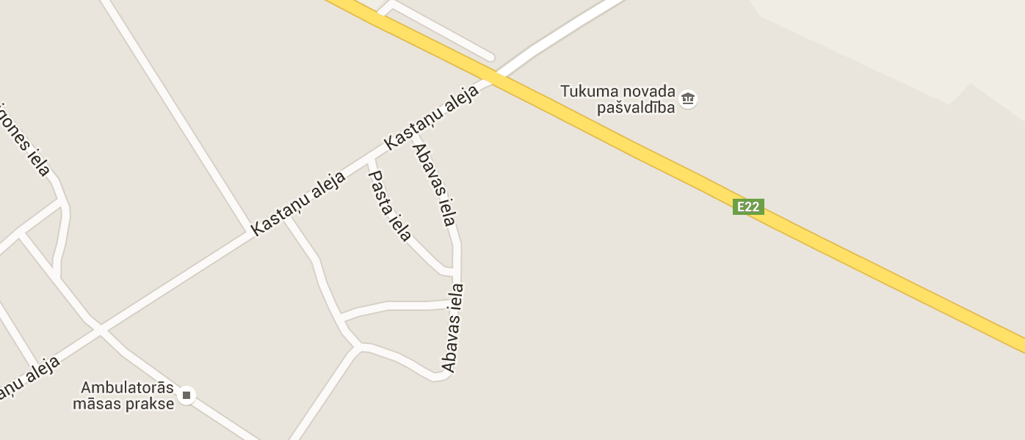

Direktore I.Balgalve
2.pielikums
Tukuma novada pašvaldības aģentūras „Tukuma novada sociālais dienests” 24.11.2016. lēmuma Nr.1-17.1/16/1
sludinājumam „Par nomas objekta piedāvājumu Tukuma novada pašvaldības aģentūras „Tukuma novada sociālais dienests” funkciju izpildes nodrošināšanai”

Iznomāšanas pretendenta piedāvājums
Nr.  p.k. | Pieprasītā informācija | Iznomāšanas pretendenta sniegtā informācija
1. | Fiziskas personas vārds, uzvārds, personas kods, deklarētās dzīvesvietas adrese, elektroniskā pasta adrese (ja ir) un tālrunis, juridiskas personas (arī personālsabiedrības) nosaukums (firma), reģistrācijas numurs, juridiskā adrese, elektroniskā pasta adrese (ja ir) un tālrunis
2. | Iznomāšanas pretendenta pārstāvja vārds, uzvārds, personas kods (ja ir), elektroniskā pasta adrese (ja ir) un tālruņa numurs
3. | Nomas objekta adrese, kadastra numurs, platība, nekustamā īpašuma lietošanas mērķis, pievienojot nekustamā īpašuma atrašanās vietas aprakstu
4. | Nekustamā īpašuma apraksts, tai skaitā informācija par nekustamā īpašuma tehnisko stāvokli (pievienojot fotoattēlus), telpu plānojums un cita informācija, kas var raksturot piedāvāto nomas objektu
5. | Apliecinājums, ka nepastāv tiesiski šķēršļi nekustamā īpašuma iznomāšanai vai nodošanai apakšnomā, ja attiecināms
6. | Informācija par nomas objekta kopējām faktiskajām izmaksām iepriekšējā periodā, kas nav mazāks par 12 mēnešiem
7. | Informācija par nomas objekta kopējām plānotajām izmaksām nākamajam periodam, kas nav mazāks par 12 mēnešiem, tai skaitā:
7.1. | nomas maksas apmērs (ietverot visas ar nomas objekta apsaimniekošanu saistītās izmaksas), norādot viena kvadrātmetra izmaksas mēnesī
7.2. | maksa par apkuri, norādot viena kvadrātmetra vidējās izmaksas mēnesī apkures sezonas laikā (oktobris – aprīlis)
(datums, vieta)

Amats _______________ /Vārds, uzvārds/
(paraksts)
Direktore I.Balgalve

